PETITS TEXTOS DE COMPRENSIÓ LECTORA:

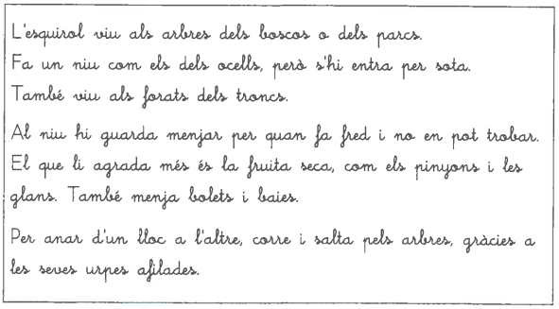
Còpia el text:

Qüestions:

1.- De quin animal es tracta?

3.-Busca i enganxa una foto d’un esquirol.

Mira el vídeo
https://youtu.be/efIL9t2KfSc

